Военная живопись 1941-1945гг.
Тяжелейшим испытанием для страны стала ВОВ с Гитлеровской Германией. Когда разразилась вторая мировая война, история мирового искусства пережила чрезвычайные события. Социальные движения тех лет вызывают революционные течения художественного творчества. Национальные движения возбуждают новые идеи и формы искусства. Высокоразвитая художественная культура сталкивается в эти годы с элементарным идеологизмом и грубым популизмом. В этот период государственная власть и политические партии все с большей настойчивостью проявляют свою заинтересованность в искусстве.
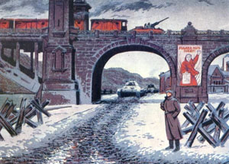
Все чаще эта заинтересованность выражалась в культурной политике, в духе которой провозглашаются права на национальное и классическое наследие и получают идеологическую, политическую квалификацию современные художественные движения, из чего проистекают и практические выводы. Накал яростной борьбы народа пытались отразить живописцы того времени через изображение русской природы, для которой чуждо присутствие пришельцев-захватчиков, раскрывалось многое из событий войны. Летопись скорбных утрат навечно запечатлела русская живопись. События Великой Отечественной войны никогда не сотрутся в памяти людской. К ней еще не раз обратятся художники.
Глубочайшая драма, пережитая человечеством за истекшие десятилетия 20-го века, – нашествие фашизма и вторая мировая война – поставила историко-художественные процессы в самую прямую связь и зависимость от нее. Эмиграция архитекторов и художников из стран, захваченных фашизмом, внесла немалые изменения в демографию художественной культуры мира. Бегство от фашизма, неприятие его художниками, замкнувшимися в своем внутреннем мире, сберегающем образы и идеалы их творчества, явилось актом духовного сопротивления фашистской агрессии.
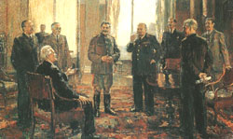
В СССР создаются также капитальные произведения станкового искусства. В странах, захваченных фашизмом, образуется искусство Сопротивления – художественное движение политической действенностью и вырабатывающее свои собственные свойства содержания и стиля. Это искусство содержит острый отклик трагедии войны, воплощает в аллегорических и конкретно событийных композициях кошмары фашизма.
В 1945 году завершился большой период истории искусства 20-го века. Победа демократических сил над фашизмом и последовавшие за ней грандиозные социально-политические, национальные и международные перемены решительным образом перестроили художественную географию мира, внесли серьезные изменения в состав и ход развития мирового искусства. С новыми своими проблемами искусство вступает в послевоенное время, когда определяющие его развитие три основных фактора – социально-политический, национальный и интернациональный, идейно-художественный – создают новую историко-художественную ситуацию.
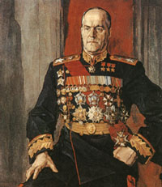
Духом военного времени было проникнуто творчество художников и скульпторов. В годы войны получили широкое распространение такие формы оперативной наглядной агитации, как военный и политический плакат, карикатура. Многотысячными тиражами выходили такие памятные всему военному поколению советских людей плакаты: «Воин Красной Армии, спаси!» (В. Корецкий), «Партизаны, мстите без пощады!» (Т. Еремин), «Родина-мать зовет!» (И.Тоидзе) и многие другие. Более 130 художников и 80 поэтов принимали участие в создании сатирических «Окон ТАСС».

